Hjerte – Širdis
Norsk | Litauisk
Et hjerte | širdis
En muskel | raumuo
Å pumpe | Pumpuoti, varinėti
En arterie | arterija
En vene | vena

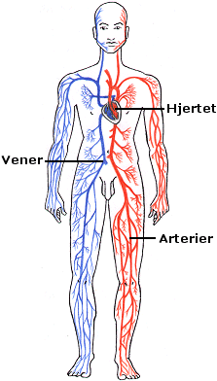
Širdis
Venos
Arterijos
Jeg vet at hjertet er en muskel som pumper blod rundt i kroppen.

